Viernes
23
de junio

Sexto de Primaria
Educación Socioemocional

¿Cómo manifestamos los estados de ánimo?

Aprendizaje esperado: sabe tomar decisiones concretas sobre sus estados de ánimo para lograr su bienestar y mejorar su interacción con las personas.

Énfasis: sabe tomar decisiones concretas sobre sus estados de ánimo para lograr su bienestar y mejorar su interacción con las personas.

¿Qué vamos a aprender?

Practicarás la toma de decisiones concretas sobre tus estados de ánimo para lograr tu bienestar y mejorar tu interacción con las personas. Reconocerás que tienes la autonomía para identificar tus estados de ánimo. Tomar decisiones y autorregularlas.

¿Qué hacemos?

Reflexionarás sobre los estados de ánimo, para ello, recordarás qué son los estados de ánimo y su diferencia con las emociones. A veces, puedes sentir que tus estados de ánimo te dominan por completo, pero afortunadamente puedes desarrollar la capacidad de regularlos.

Puedes elegir el estado de ánimo que sea el más adecuado para alguna situación, lo que te va a traer grandes beneficios como tu inteligencia emocional.

Para empezar, necesitas conocer el estado de ánimo actual, ya que no puedes regularlo si no sabes qué es lo que estás sintiendo y pensando.

Ve al primer estado de ánimo.

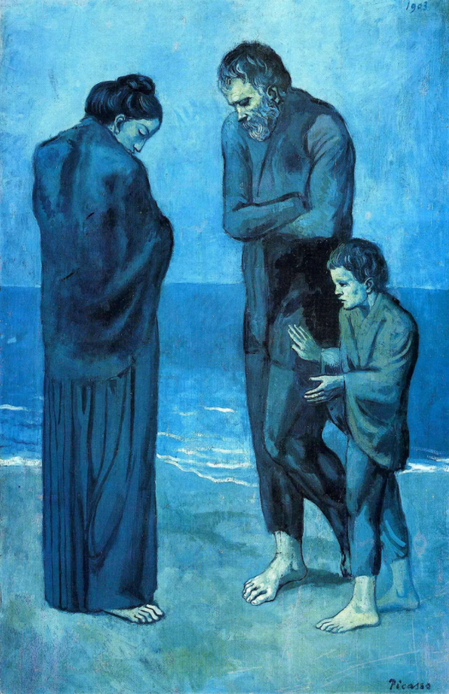

Es una obra impresionante. Es “La Tragedia” de Pablo Picasso. Este artista tan reconocido la pintó durante su “época azul”, donde obviamente se caracterizaba por usar este color.

Fue una época donde el joven Picasso era un artista que vivía en la miseria, su estado de ánimo reflejaba mucha tristeza y melancolía por causa de la muerte de su mejor amigo. Él empezó a usar el azul porque para él, este color transmitía perfectamente su estado de ánimo.

Sus cuadros reflejaban su estado de ánimo, ya que pintaba los temas de dolor, pobreza y soledad y es que Picasso durante esa época era un desconocido en una ciudad extranjera, sin familia ni amigos cercanos, además, no tenía dinero, por tanto no es extraño que pintara ese cuadro.

Picasso supo expresar su estado de ánimo por medio del arte. Es muy importante ponerle palabras, o en este caso imágenes a lo que sientes. ¿Qué estado de ánimo identificas en ti? Puedes darle un nombre a tu estado de ánimo.

¿Qué nombre crees que le quede mejor al estado de ánimo que representa esta obra?

Aburrimiento, Depresión, Irritación, Malhumorado.

Tal vez “Depresión”. Depresión es el estado de ánimo que más acorde está con “La Tragedia”.

Una vez que supiste identificar tu estado de ánimo, lo mejor es comprenderte, está perfecto y es totalmente natural lo que sientes, no te recrimines. Es necesario que no te obligues o te aferres a seguir en el mismo estado de ánimo. Si crees que no es el estado ideal para ti y tu situación, puedes elegir modificarlo.

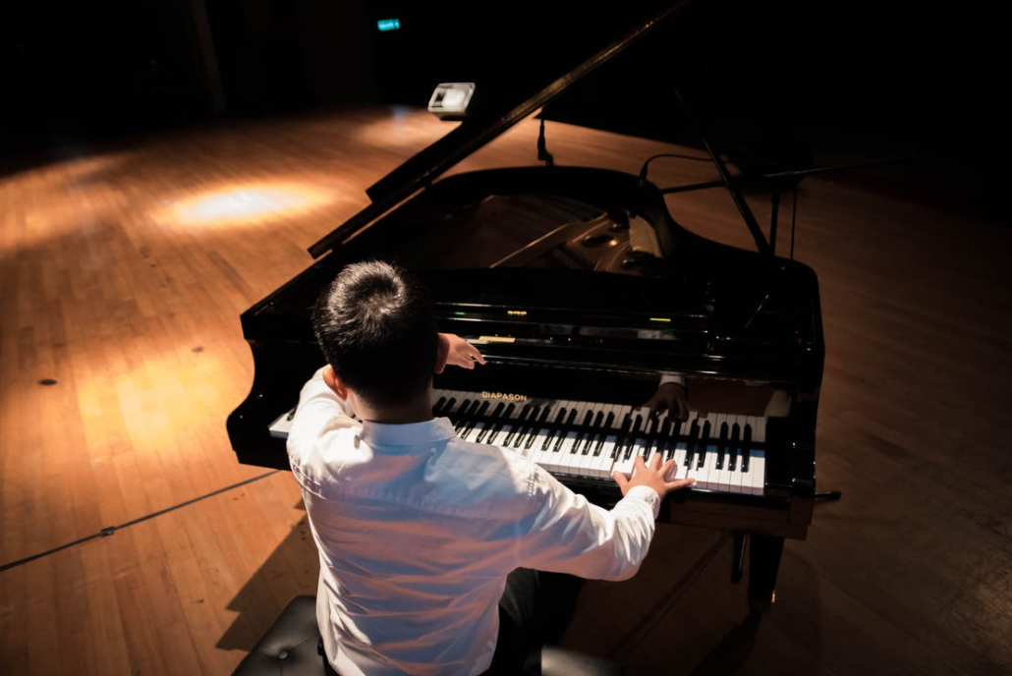

Antes de continuar, observa el siguiente video.

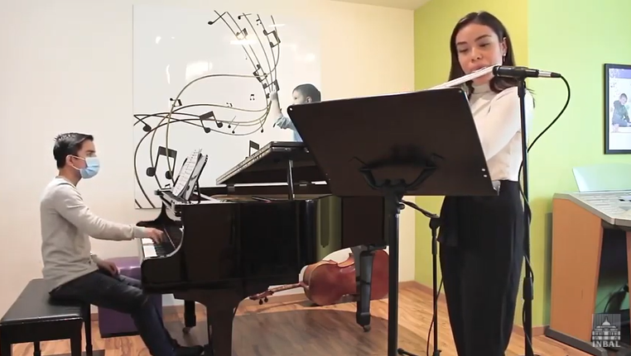

- Video. Sonata para flauta y piano en Do Mayor de Otar Taktakishvili. ESMDM.
https://www.youtube.com/watch?v=bqkZ0AdoCvY

¿Qué te pareció? ¿Qué estado de ánimo crees que vaya mejor con la melodía mostrada en el video?

Irritado, tranquilo, molesto, feliz, sereno.

¿No es tan fácil como el anterior, cierto? Lo que pasa es que cada quien puede reaccionar de manera distinta según sus propias experiencias, por ejemplo, para una persona esa música la puede llevar a un estado de tranquilidad y paz pues le encanta el sonido del piano y la flauta.

A otra persona tal vez la flauta, la pone un poco nerviosa, intranquila o hasta tensa. Algo en el tono agudo que tiene hace que sienta eso. ¿Quién está en lo correcto, una u otra?

¡Ninguna! ¡O las dos! Como ya se ha mencionado el estado de ánimo es subjetivo, es decir depende de las vivencias de cada persona.

Hay muchos estados de ánimo, y algunos se adaptan mejor a la situación en la que están y lo ideal es saber llegar al estado que les traiga mejor beneficio, por ejemplo, si necesitas estudiar para un examen, lo mejor es sentir seguridad, estar alerta o concentrado. Si te sientes malhumorada o irritada, nerviosa o tensa, no te ayudará en nada durante el examen.

Pregúntate, ¿Cómo puedo entrar en el mejor estado de ánimo posible? Primero que nada, hay que tener claridad en cuanto a qué es lo que quieres o necesitas y qué tan importante es y por qué lo es, si no solo es un capricho o gusto que te quieres dar, si tienes esto claro, eso te ayuda a hacer la transición hacia el estado ideal.

Hablando de transiciones, tu alrededor influye muchísimo en tu ánimo. Si necesitas concentrarte para estudiar, es mejor buscar un lugar tranquilo y agradable o si necesitas sentirte energizado puedes poner una canción que te guste mucho y bailar, o dibujar, lo que te provoca ese estado agradable, es lo que debes buscar hacer.

La música es como un truco experto o un atajo para cambiar tu estado de ánimo. ¿Cuántas veces no te has sentido triste y te pones a escuchar música que te hace llorar? También funciona al revés, si necesitas inspiración o valor puedes poner la música de tu película de héroes favorita o si pones música con ritmo acelerado al hacer ejercicio te garantizo que tu entusiasmo se irá hasta las nubes. Crea listas de música que te lleven al estado que necesitas y utilízalas cada que te haga falta.

Así como el lugar en el que estás te afecta, también las personas que tienes a tu alrededor influyen sobre cómo te sientes, así que, por ejemplo, si vas a jugar un partido muy importante, puedes llevar porra que te anime y que te sientas apoyada o apoyado, es más, a veces no es necesario que la persona esté contigo, puedes traerla a tu cabeza y pensar en qué es lo que te diría, para sentirte inspirada o inspirado.

Muchas personas hacen eso muy seguido, tal vez con su abuelo, que, aunque ya no esté con ellas, sus palabras siempre en su cabeza, en su corazón son una inagotable fuente de ánimo y sabios consejos.

¿Sabes también que te ayuda mucho en tu estado de ánimo? ¡Moverte! Puedes rodar en bicicleta, salir a correr y jugar un partidito de fut. Practicar tu postura con yoga además de que te ayuda a relajarte y respirar, baja tu ritmo cardiaco y te pone en un estado de ánimo muy tranquilo y pacífico.

Una alternativa más, ¿Recuerdas el diálogo interno? Éste te puede ayudar a crear un estado mental ideal y, sobre todo, a mantenerlo. “¡Tú siempre puedes!” “Haz tu mejor esfuerzo.” No por nada en los deportes los entrenadores utilizan estas frases para incentivar a sus atletas, es una gran técnica.

¿Saben cuántos estados de ánimo hay? A diferencia de las emociones básicas que conoces y son 6, estos son algunos de los estados de ánimo.

Los estados de ánimo coinciden con tu vida afectiva, son una forma de darle color al mundo que te rodea, lo que éste te dice o cómo lo ves. De esta manera, los estados de ánimo te predisponen a ciertas acciones.

Por ejemplo, si tu estado de ánimo es optimista, tienes la energía suficiente para hacer las cosas que te gustan y hasta las que no te gustan, incluso observas el clima o el panorama de tu contexto como algo bueno y favorable.

En cambio, si el estado de ánimo de una persona es de desaliento y en ese momento el clima del contexto es lluvioso, la persona llega a decir: “El día de hoy está triste”. ¿Los climas son tristes o alegres? Por supuesto que no, somos nosotros los que reflejamos los estados de ánimo en todo lo que nos rodea, es una forma de darle color a lo que vemos o hacemos.

También los estados de ánimo los puedes regular y tener la capacidad de reflejar los que sean adecuados según las circunstancias del momento; por ejemplo, si vas a una fiesta, es normal que todos reflejen estados de alegría, gozo, felicidad; sería muy raro que las personas se sientan desanimadas en una fiesta, al menos que hayan ido a la fuerza o estén pasando por algún problema.

Los estados de ánimo tienen una estrecha relación con lo que se vive a diario, con las cosas o sucesos que pasan a tu alrededor e incluso con experiencias pasadas. Forman parte de ti y se experimentan de distintas maneras en tu cuerpo dependiendo de los estímulos o factores que los provocaron.

Las niñas y los niños tienen la capacidad de identificar sus estados de ánimo y saber regularlos según las circunstancias de la vida.

Realiza algo, hay muchos estados de ánimo, puedes señalar alguno al azar y dependiendo el que caiga, haces una mímica de cómo se ve ese estado de ánimo; en la segunda ronda, cuentas alguna experiencia que hayamos tenido durante ese estado de ánimo; y en la tercera ronda, dices una sugerencia para cambiar de estado de ánimo. ¿Qué te parece?

ESTRESADO

Representa con mímica el estrés.

EXCITADO

Representa con mímica ese estado.

SERENO

Representa con mímica la serenidad. Tal vez el estar en contacto con la naturaleza, aún cansado, el sonido del viento, las aves, te crea un nivel de energía bajo, pero con un estado de bienestar muy alto, de total serenidad.

PESIMISMO

Representa con mímica ese estado, esa es fácil. El encerramiento de la pandemia tal vez te ha pegado mucho, y si eres una persona sociable, te gusta estar con la gente, salir, pasear.

Representa con mímica ese estado.

ABURRIDO

¿Cómo salir de un estado de ánimo aburrido? Ahora que se menciona la pandemia, tal vez hay días que ya no hallas que hacer, sientes que he pasado horas delante de la tele o la computadora, que el cuarto se siente pequeño, que las cosas que disfrutabas ya no te saben igual. Lo que podrías intentar es hacer algún cambio, tal vez decorar tu cuarto de otra manera, pintarlo de otro color. Intentar actividades que no hagas normalmente, aprender algo nuevo. La curiosidad es un gran remedio contra el aburrimiento.

INSEGURIDAD

Tal vez los acontecimientos actuales te llenen de inseguridad. Lo que puedes hacer en ese estado de ánimo es tener paciencia y confiar en personas como tú. Cada vez que sientas caer en la inseguridad puedes decirte a ti mismo o misma “Lo haz hecho bien antes, lo harás de nuevo, tú da lo mejor de tí”. Y eso te da la fuerza que necesitas para estar bien.

En esta clase aprendiste mucho respecto de los estados de ánimo, realiza un repaso.

- Los estados de ánimo sirven de indicadores de la disposición del cuerpo para actuar, o bien, de su necesidad de descansar y recuperarse.
- Los estados de ánimo no solo pueden ser causados por algo que pase a tu alrededor, también puede ser una respuesta de tu cuerpo ante circunstancias o situaciones, como el hambre o el calor, que de hecho te ponen de muy mal humor, y si no comes a tus horas, tal vez te empiezas a poner de malas o sentirte enojado o enojada.
- Recuerda también los consejos para poder cambiar de estado de ánimo. Identificar el estado de ánimo, comprenderlo, tener en claro lo que quieres o necesitas, cambiar de entorno, rodearte de personas que te ayuden.
- Apóyate en las listas de música, mueve tu cuerpo y practica el diálogo interno en forma positiva.

El reto de hoy:

Con base en el tema, elije tres estados de ánimo y con el primero haz mímica de cómo podría identificarse; con el segundo cuenta una anécdota de algo que hayas vivido en ese estado y por último, ¿Cómo pasarías de un estado a otro? Esta actividad la puedes hacer en familia, será muy divertido.

Si en tu casa hay libros relacionados con el tema, consúltalos, así podrás saber más.

¡Buen trabajo!

Gracias por tu esfuerzo.

*Este material es elaborado por la Secretaría de Educación Pública y actualizado por la Subsecretaría de Educación Básica, a través de la Estrategia Aprende en Casa.

Para saber más:
Lecturas

https://www.gob.mx/cms/uploads/attachment/file/533118/6o_CUADERNO_OK_PNCE.pdf

